克州公共资源交易中心
不见面大厅投标人操作手册

版 本 历 史
版本/状态 | 作者 | 参与者 | 编写日期 | 备注
V1.0 | 连坡 |  | 2021.01.27 | 全部章节

目录
一、 系统前准备 3
1.1、 驱动安装说明 3
1.1.1、 安装驱动程序 3
1.2、 检测工具 5
1.2.1、 启动检测工具 5
1.2.2、 系统检测 6
1.2.3、 控件检测 6
1.2.4、 证书检测 7
1.2.5、 签章检测 7
1.3、 浏览器配置 8
1.3.1、 Internet选项 8
1.3.2、 关闭拦截工具 12
二、 不见面开标系统登录 12
三、 开标流程 13
3.1、 签到 13
3.2、 等待开标 14
3.3、 查看投标人 15
3.4、 投标人解密 16
3.5、 批量导入 18
3.6、 参数录制 18
3.7、 唱标 20
3.8、 投标人签章 20
3.9、 开标结束 21
3.10、 开标注意点 22

系统前准备

驱动安装说明

安装驱动程序
1、双击安装程序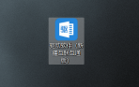，进入安装页面。
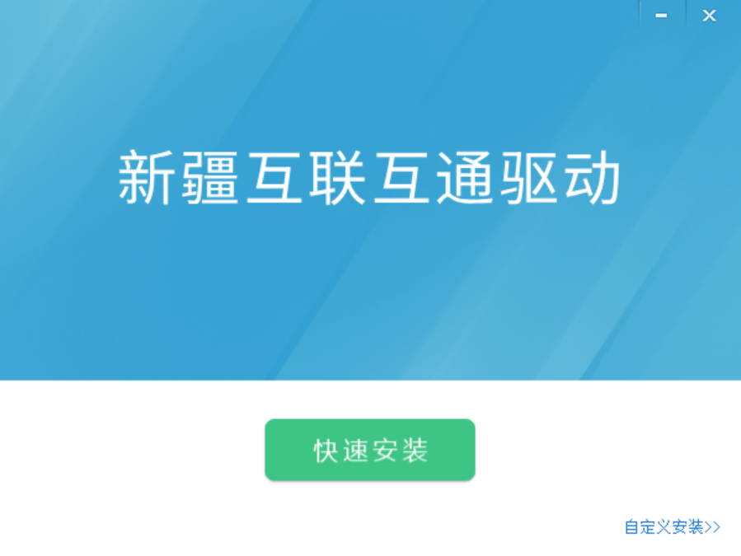
注：在安装驱动之前，请确保所有浏览器均已关闭。
2、选中协议，点击“自定义安装”，打开安装目录位置。
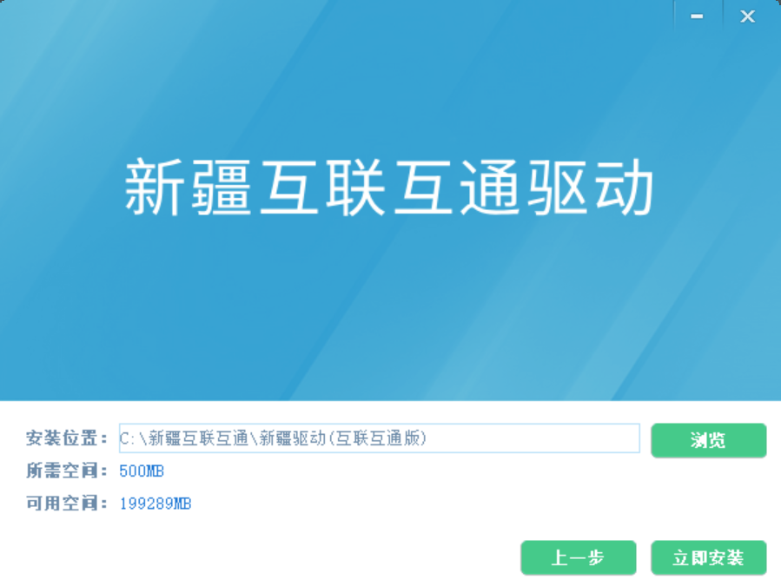
如果不点击“自定义安装”，点击“快速安装”按钮，则直接开始安装驱动，安装位置默认。
3、选择需要安装的目录，点击“立即安装”按钮，开始安装驱动。
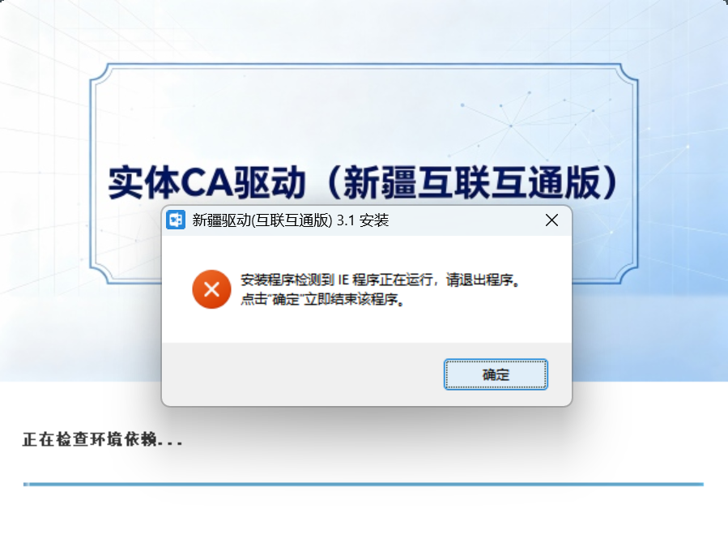
4、驱动安装完成后，打开完成界面。
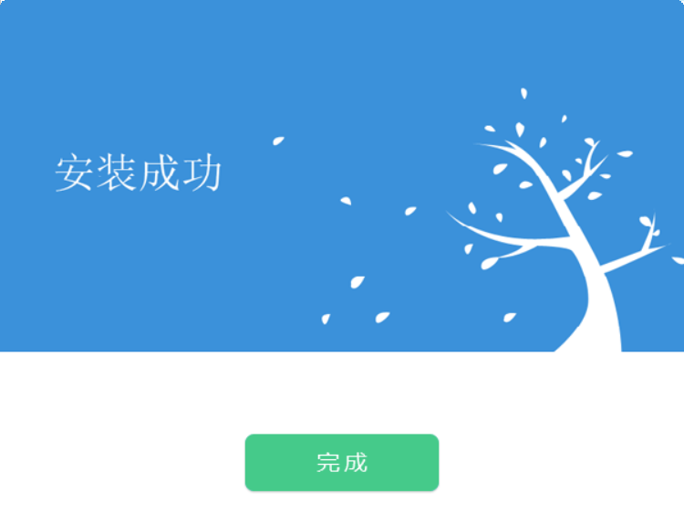
5、点击“完成”按钮，驱动安装成功，桌面显示图标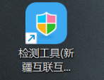。

检测工具

启动检测工具
用户可以点击桌面上的检测工具图标来启动检测工具。

系统检测
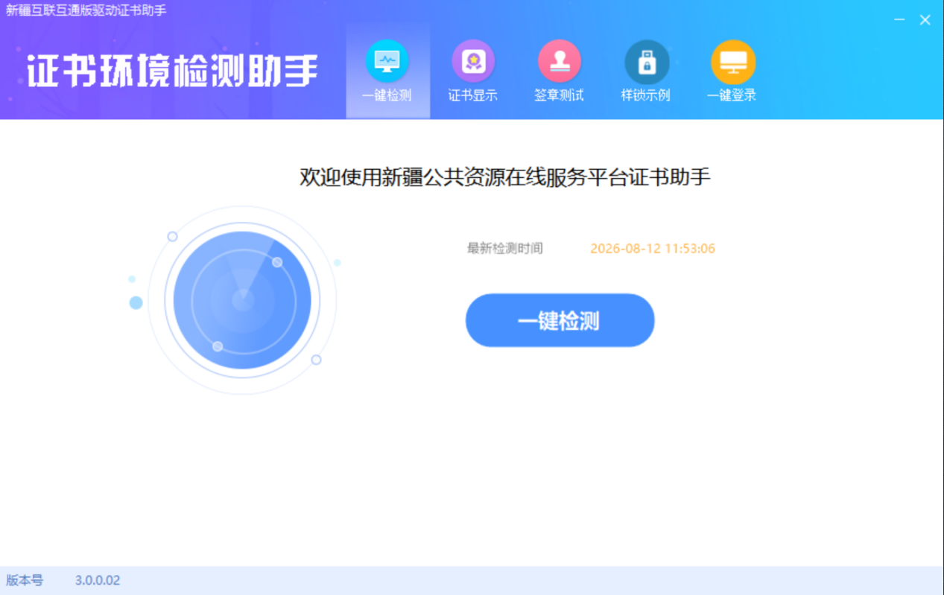
该页面主要是进行可信任站点的设置。
如果没有设置成功，请点击设置按钮即可。

控件检测
当前为证书Key驱动，需要把您的证书Key插好以后才可以检测出来。
检测完后如果都是打勾，则系统所需要控件都安装完毕了。

证书检测
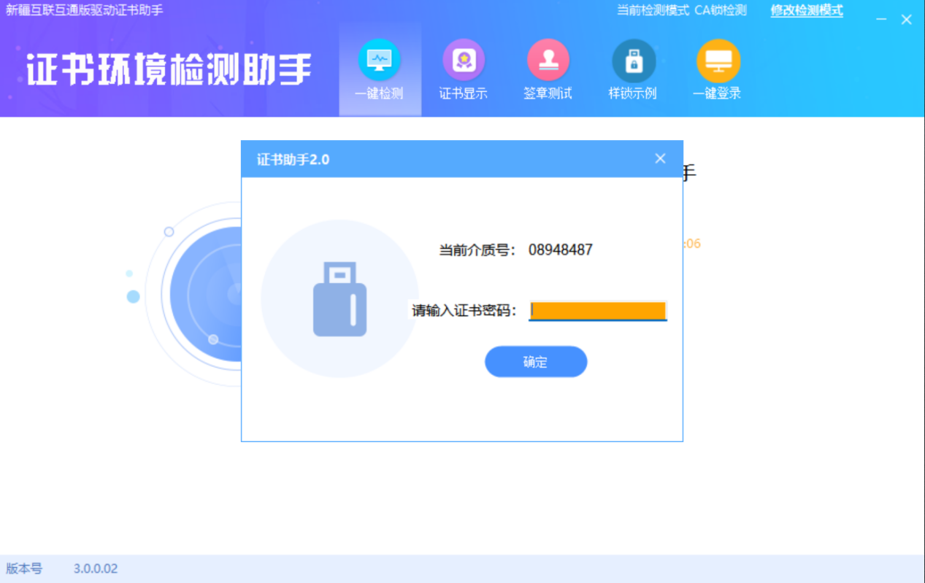
用户可以点击“立即检测”按钮，选择证书，点击“确定”按钮，输入口令，可以检测该证书Key是否可以正常使用。
如果“证书检测结果”中显示证书状态正常，则表示您的证书Key是可以正常使用的。

签章检测
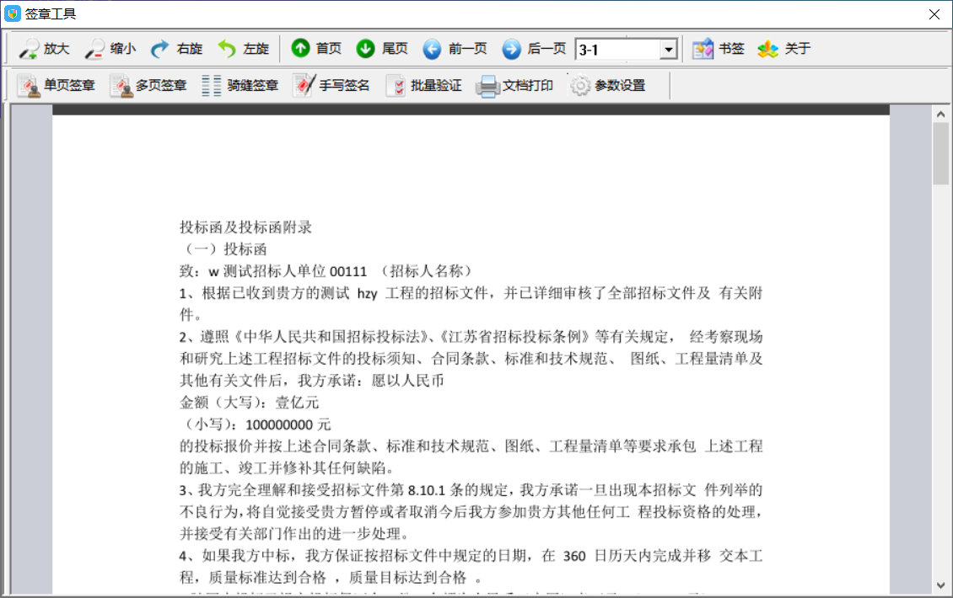
此页面是用于测试证书Key是否可以正常签章，请点击，在出现的窗口中，选择签章的名称和签章的模式，并输入您的证书Key的密码，点击确定按钮。
如果能成功加盖印章，并且有勾显示，则证明您的证书Key没有问题。
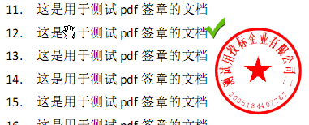
如果出现其他的提示，请及时和该项目CA联系。

浏览器配置

Internet选项
为了让系统插件能够正常工作，请按照以下步骤进行浏览器的配置。
1、打开浏览器，在“工具”菜单→“Internet选项”
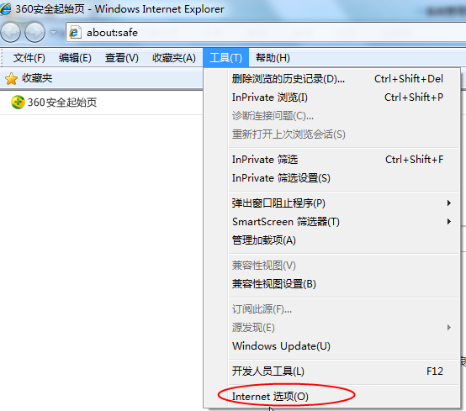
2、弹出对话框之后，请选择“安全”选项卡，具体的界面如下图：
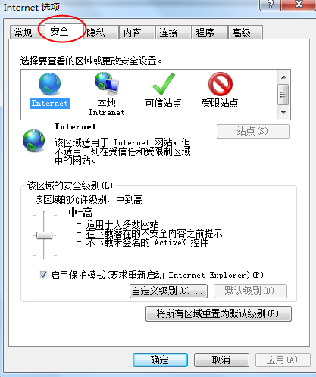
3、点击绿色的“受信任的站点”的图片，会看到如下图所示的界面：
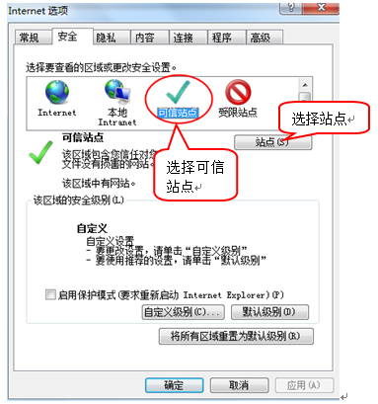
4、点击“站点” 按钮，出现如下对话框：
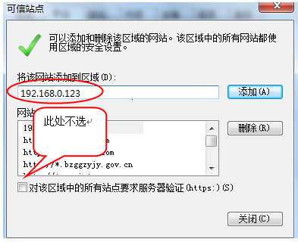
输入系统服务器的IP地址，格式例如：192.168.0.123，然后点击“添加”按钮完成添加，再按“关闭”按钮退出。
5、设置自定义安全级别，开放Activex的访问权限：
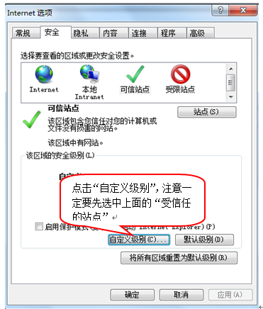
会出现一个窗口，把其中的Activex控件和插件的设置全部改为启用。
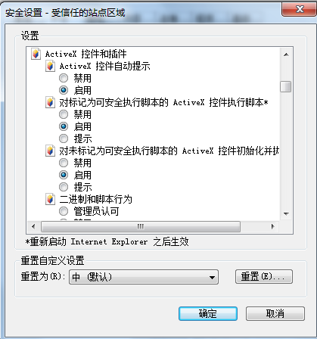
选择启用（共5个ActiveX）
文件下载设置，开放文件下载的权限：设置为启用。
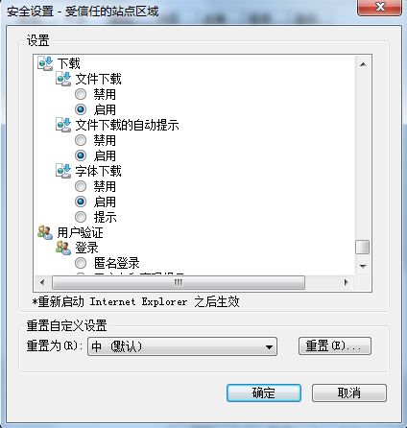

关闭拦截工具
上述操作完成后，如果系统中某些功能仍不能使用，请将拦截工具关闭再试用。比如在windows工具栏中关闭弹出窗口阻止程序的操作：
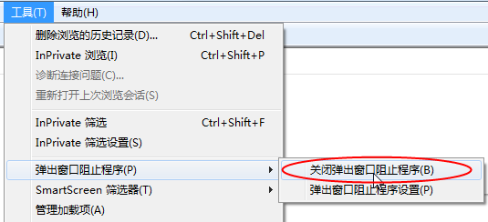

不见面开标系统登录
- 使用IE11浏览器打开克州不见面开标大厅系统，点击右上方“登录”按钮，选择投标人身份，使用CA锁或者用户名、密码登录，如下图：
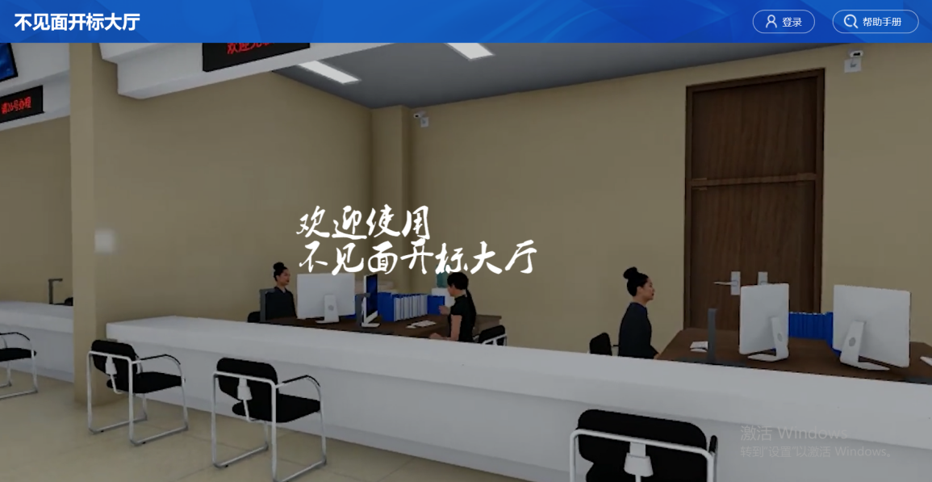
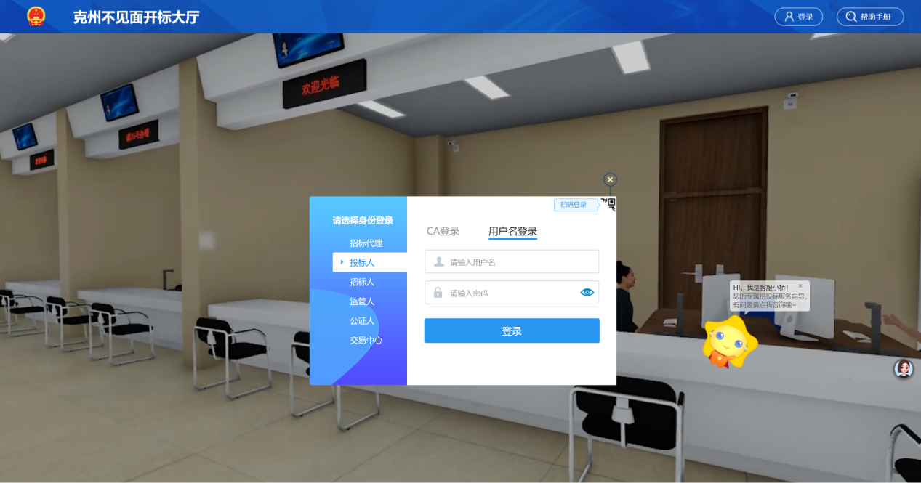
登录完成后，进入项目列表页面。

开标流程

签到
- 等待开标前，投标人须签到，否则视为弃标，如图：

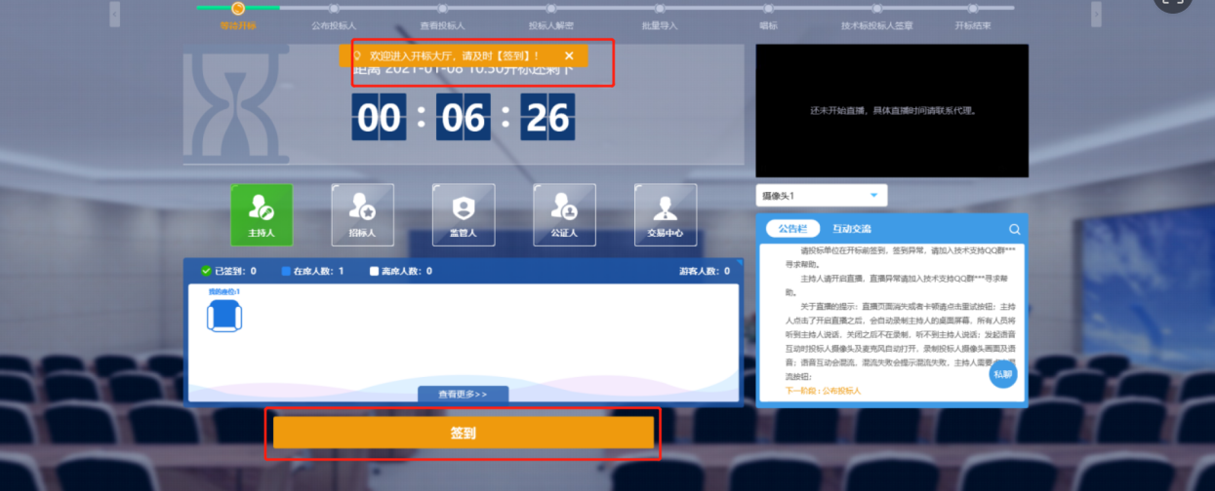

等待开标
- 投标人进入项目列表页面，根据列表项目选择等待开标的项目，点击该项目进入，如下图：
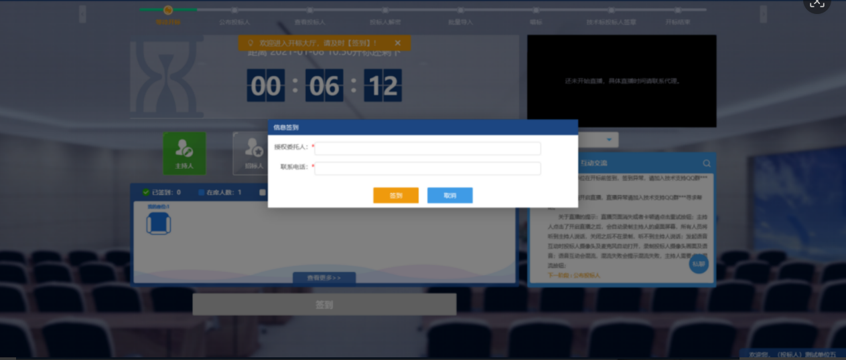
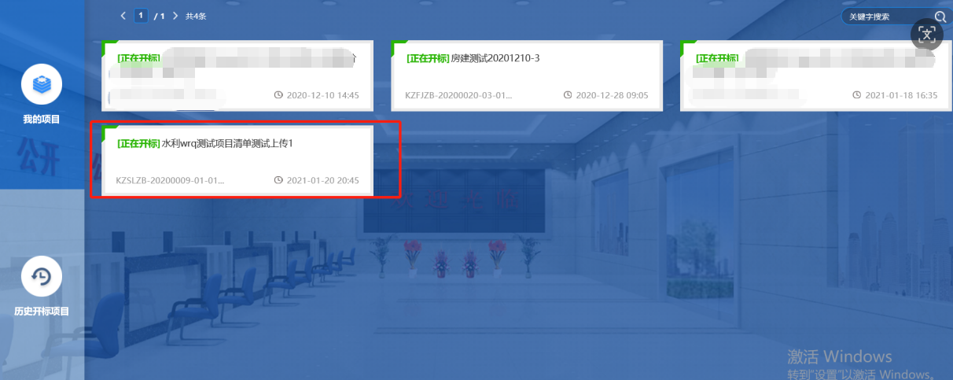
2、阅读开标流程，投标人点击“我已阅读”，如下图：
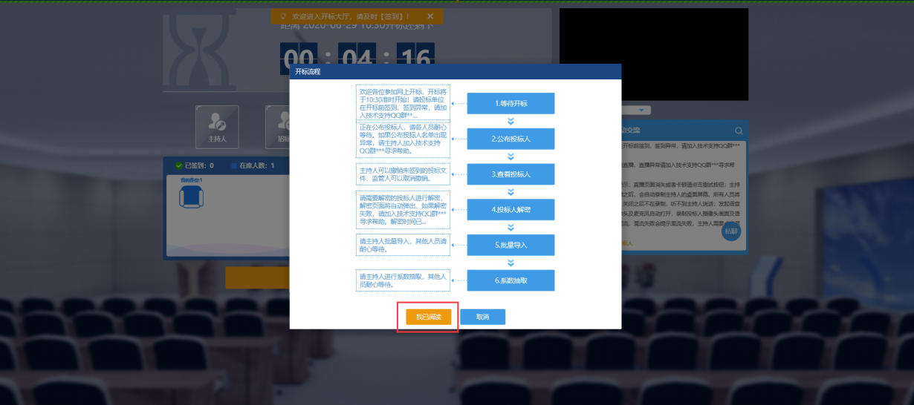

查看投标人
1、招标代理公布投标人后，投标人可查看投标人信息，点击“列表展示”，查看投标人文件递交状态、保证金缴纳状态等信息，如下图：
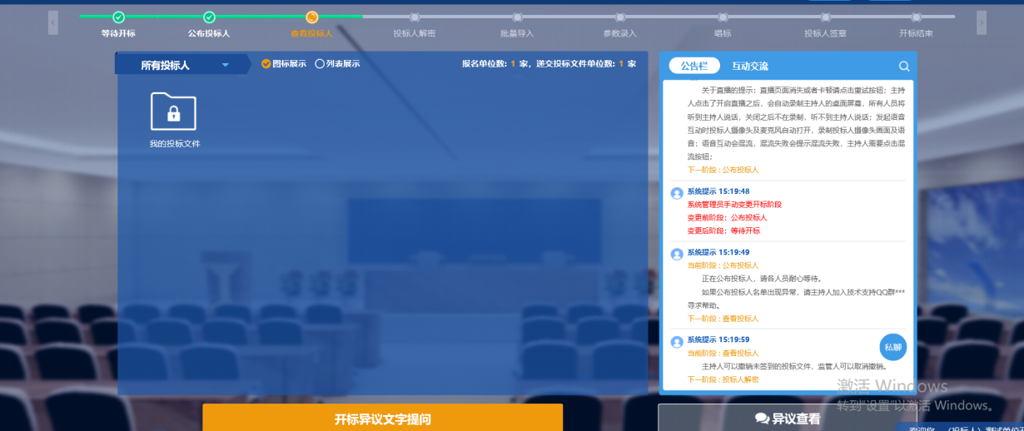
- 若对开标过程有异议，点击下方“开标异议文字提问”，填写异议，点击“提交异议”，等待招标代理回复，如下图：
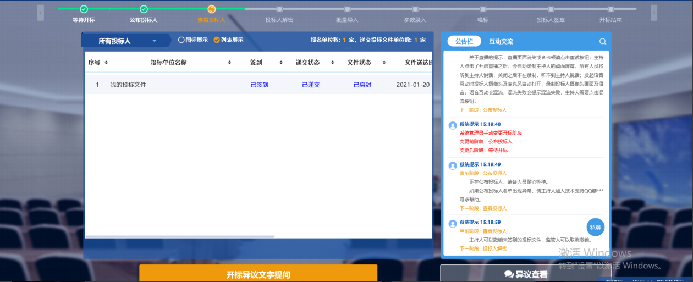
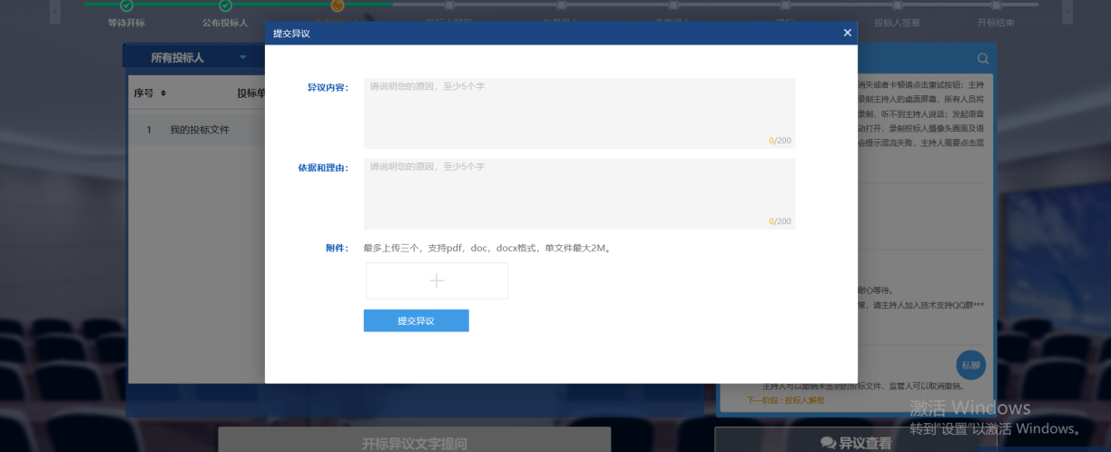

投标人解密
1、投标人解密阶段，在规定时间内，投标人插入CA锁进行解密，如下图：
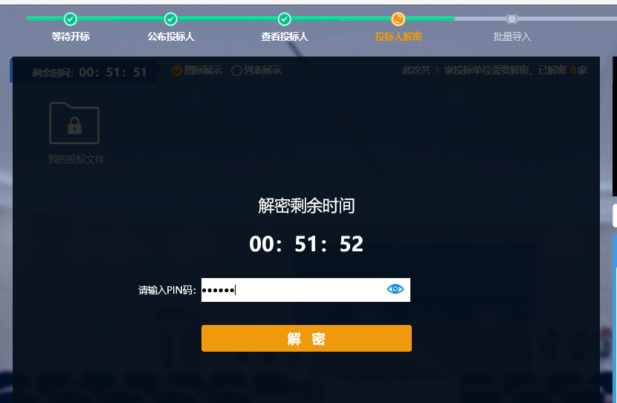
2、输入CA锁密码，点击下方“解密”，解密成功，如下图：
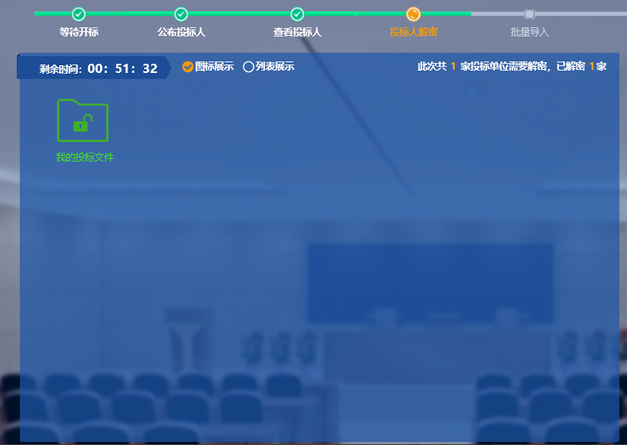
注：如解密过程出现问题请及时电话联系代理单位及软件技术人员。

批量导入
1、等待招标代理进行批量导入，导入成功后，显示成功页面，如下图：
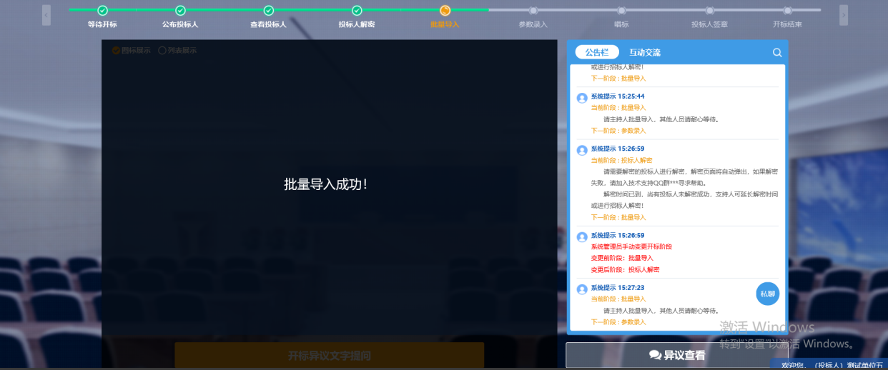

参数录制
- 进入参数录制界面，等待主持人进行投标单位抽取，抽取完成后，会抽取到其中一家投标单位，点击抽取，如下图：
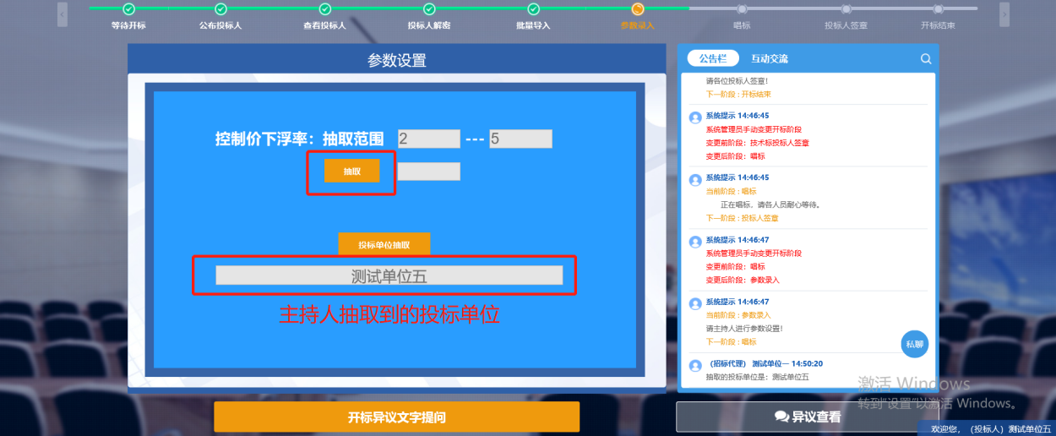
- 投标单位进行控制价下浮率抽取，如下图：
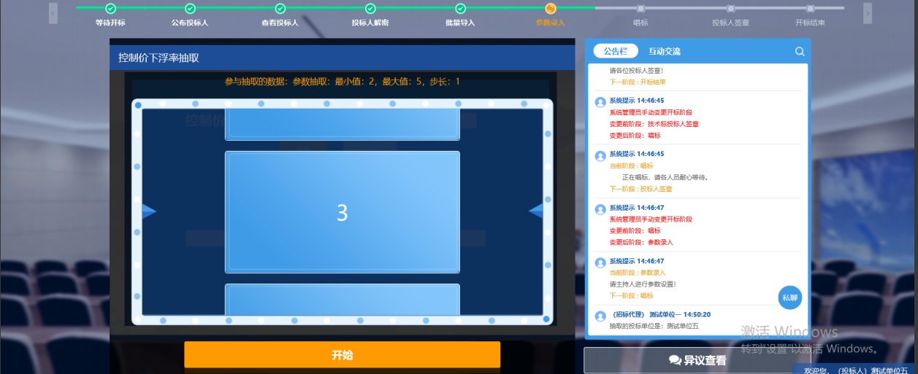
- 点击开始，显示正在抽取，抽取完成后，点击关闭，如下图：
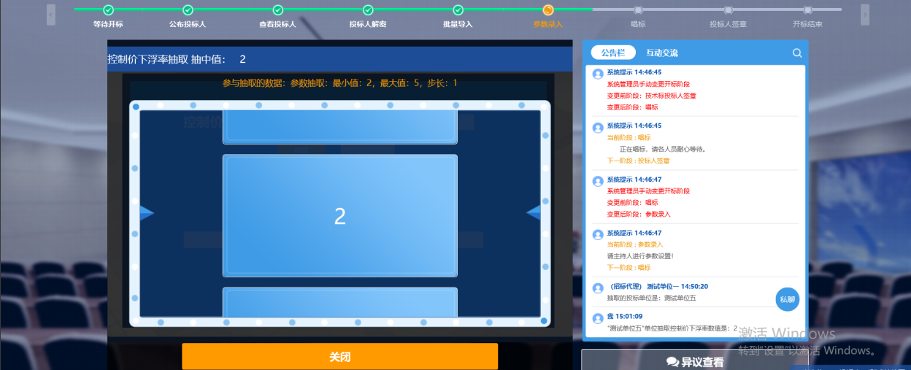
- 抽取完成后，在参数抽取界面中可以看到自己抽取的数字，等待主持人操作，如下图：
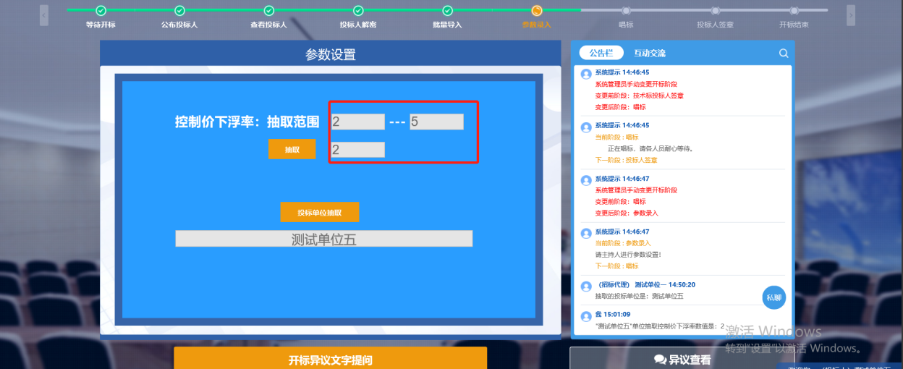

唱标
1、唱标阶段，对招标代理公布的开标结果进行唱标。如下图：
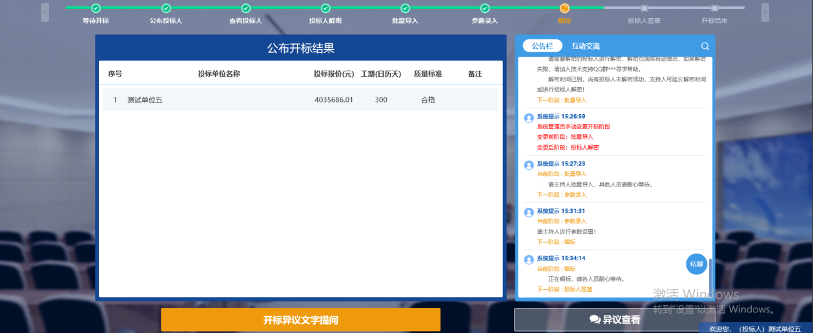
注：若对唱标有异议，可点击“开标异议文字提问”

投标人签章
- 唱标结束后，投标人须对开标记录表进行电子签章，如图：
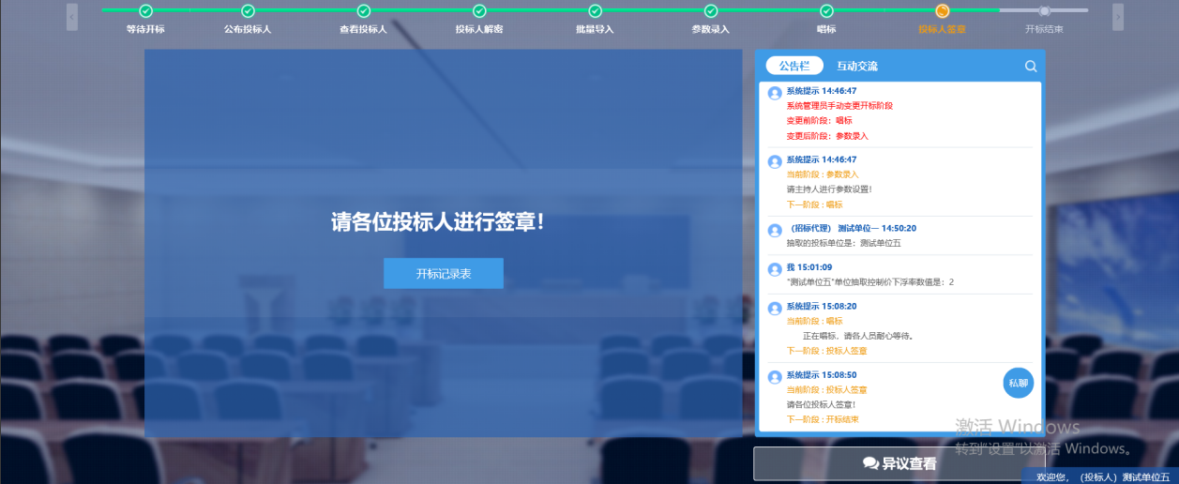
- 点击开标记录表，点击左上角CA签章按钮，进行签章，如图：
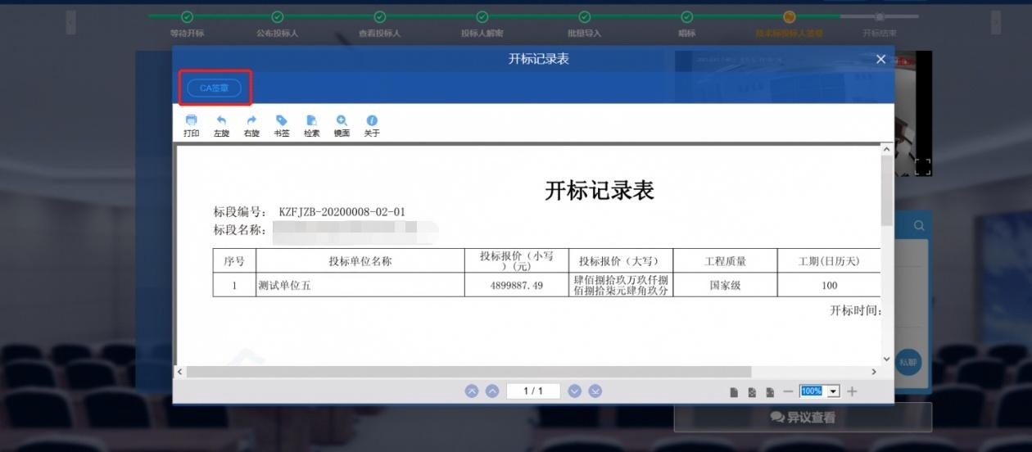
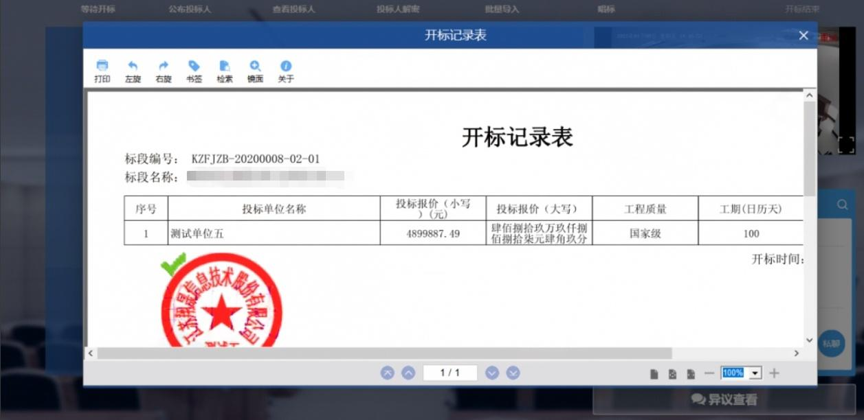

开标结束
1、开标结束后，投标人可对开标人员、过程进行评价“开标评价”，如下图：
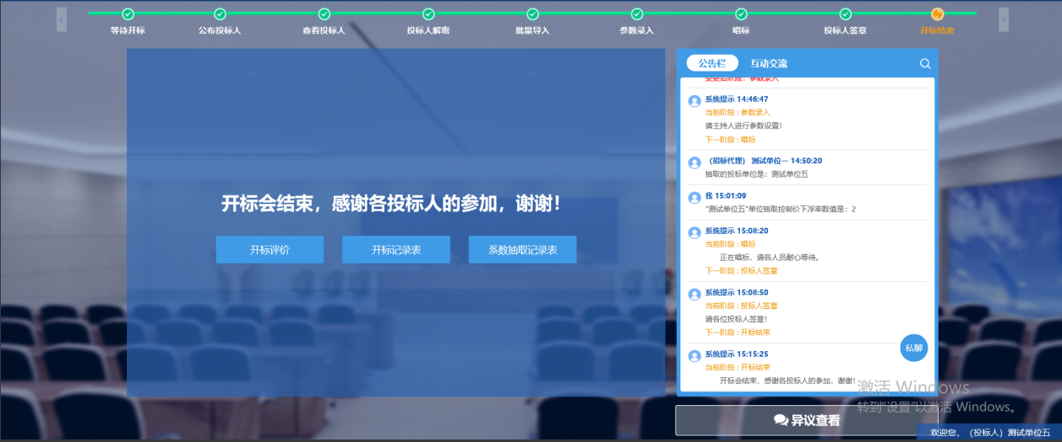

开标注意点
1、必须使用ie11浏览器
2、电脑不低于4G内存

